Jeanne et le Mokélé

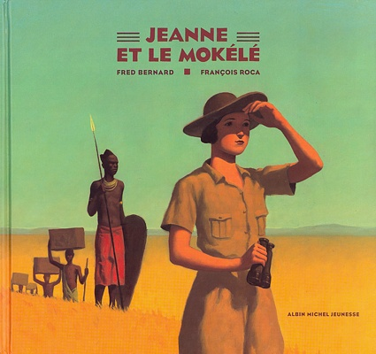

Document d’exploitation de l’album
Troisième cycle du primaire

Cahier de l’enseignant

Jeanne et le Mokélé est un album de Fred Bernard et François Roca, publié aux éditions Albin Michel jeunesse, en 2001.
Ce document a été développé pour guider la lecture de l’album en classe. Puisque ce dernier représente un défi de lecture pour les élèves du 3e cycle, nous croyons qu’il nécessite une présentation et un accompagnement de la part de l’enseignant. Il n’en demeure pas moins une lecture adaptée aux élèves de ce niveau en leur présentant un texte riche et un contenu permettant d’explorer de nombreux repères culturels et géographiques. De plus, sa forme stylistique plutôt télégraphique devient une belle occasion de travailler la syntaxe du texte et la ponctuation.

Il est important de faire reproduire le Cahier de l’élève pour chaque élève de la classe. Le Cahier de l’enseignant propose de nombreuses pistes d’exploration de l’album conduisant l’élève à faire, entre autres, des inférences et à interpréter le texte. Toutes sont pertinentes, mais aucune n’est obligatoire ni préalable à une autre. L’enseignant peut donc faire des choix en fonction de ses objectifs et du temps dont il dispose.
La présence d’un crayon comme celui-ci dans la marge de ce document indique que les élèves ont une question à répondre dans leur cahier.

Bonne lecture!

Voici les membres du comité de travail qui ont permis la réalisation de ces documents durant l’année scolaire 2015-2016 : Geneviève Pigeon, Virginie Hudon-Chabot et Marie-Claude Tardif, enseignantes du primaire à la CSDD.
La mise en page et la synthèse des travaux ont été effectuées par Annie Gagnon, conseillère pédagogique à la CSDD, à l’automne 2016.

Source des photos : Pixabay, Google images
Site consulté : http://enseignerlitteraturejeunesse.com/2015/03/04/jeanne-et-le-mokele-par-fred-bernard-et-francois-roca/
Avant la lecture…
Lecture du titre et présentation de l’image.

La 1re et la 4e de couverture forment une seule illustration et présentent bien le décor : une expédition dans un paysage africain, la savane, au début du 19e siècle. Au premier plan, le personnage principal est une jeune femme blanche, habillée en tenue de brousse, des jumelles à la main. Elle regarde au loin et semble guider l’expédition. Au second plan, un guerrier devance une file de porteurs noirs lourdement chargés. Le paysage se poursuit sur la 4e de couverture, avec trois zèbres.

Lire et commenter le résumé de la 4e de couverture.

Écrit dans un style télégraphique, composé de phrases nominales très courtes, il donne le ton de l’album. Faire remarquer les indices de temps.
Faire des prédictions avec les élèves : Que racontera cet album?
Qu’est-ce que le Mokélé?

Dans les pages 1 à 14, il n’est jamais question de ce dernier. Tout au long de la lecture, demander aux élèves ce que cela peut être et les amener à modifier leurs prédictions au besoin.

Pendant la lecture…
Pages | Questions/commentaires/remarques | Réponses
1-2 | Faire remarquer aux élèves que cette histoire ne se déroule pas à notre époque puisqu’elle débute en 1910.
 | Qui raconte cette histoire? | Jeanne Picquigny
 | Que signifie le mot Sénoufo?  Quelle stratégie utilisez-vous pour trouver la signification de ce mot? | Une population d’Afrique de l’Ouest
 | Quel est l’immense continent dont le narrateur parle? | L’Afrique
Que signifient les deux dernières phrases?
L’enfance de Jeanne, la narratrice, se compose des films reçus de son père sur l’Afrique, qui traduisent probablement la passion de ce dernier pour ce continent. L’enfance de Jeanne est donc remplie de ces films plutôt que de la présence de son père, toujours en Afrique.

Pages | Questions/commentaires/remarques | Réponses
3-4 | Qu’est-ce que des bobines de film?  C’est une pellicule sur laquelle se retrouvent les images prises par les anciens modèles de caméra. Un projecteur est nécessaire pour visionner les images.
 | Qu’est-ce que des embruns? | De la poussière de gouttelettes d’eau.
 | Demander aux élèves de placer les escales mentionnées par Jeanne sur la carte de l’Afrique (voir la carte annotée à la fin du document).

Pages | Questions/commentaires/remarques | Réponses
5-6 | Pourquoi est-il écrit : «Tant pis. Tant mieux.»?  Le guide recommandé par les amis du père de Jeanne, Eugène, ne semble pas beaucoup lui plaire, elle le décrit comme braillard et vantard, et précise qu’il sent l’alcool. C’est le Tant pis, elle devra s’en contenter. Le Tant mieux s’explique parce que grâce à lui, Jeanne est tout de même heureuse, elle pourra enfin partir à la recherche de son père.
 | Pourquoi Eugène se moque-t-il de la carabine de Jeanne? | Parce qu’elle est petite, elle ne pourrait pas tuer les animaux qu’ils rencontreront.
 | Qui sont les animaux d’Afrique les plus assoiffés de sang? | Les moustiques.
On parle de la disparition des grands troupeaux, on dit que c’est le sang de l’Afrique. De quels animaux parle-t-on?
Éléphants, lions, rhinocéros, gorilles…
Demander aux élèves de faire une recherche sur Internet pour en savoir davantage sur les animaux qui vivent en troupeau et qui sont en voie de disparition en Afrique, principalement en raison de la chasse et du braconnage.
Valider les sources d’informations choisies par les élèves.

Pages | Questions/commentaires/remarques | Réponses
7-8 | Qu’est-ce qu’un rafiot? | Un mauvais bateau.
Qu’ont en commun les mots «démesurés», «immenses» et «énormes»?
Ce sont des synonymes. Tout semble extrêmement grand dans ce pays, c’est ce qui suscite l’émerveillement de Jeanne.
Que signifie le mot «gouaille»?
Demander aux élèves de l’expliquer dans le contexte. Gouaille signifie une attitude insolente, railleuse, moqueuse. Eugène ridiculise l’émerveillement de Jeanne pour ce qui l’entoure, lui qui connait la région et est déjà familier avec les paysages.
 | Il est écrit : «La moiteur. La transpiration.»  Que peut-on en déduire sur le climat de la région? |  | Il fait chaud et humide.
 | Proposer aux élèves d’aller vérifier la température moyenne au Congo et de la comparer à celle du Québec.
 | Demander aux élèves de situer la région de Likouala-aux-Herbes sur la carte de la page 2 dans le Cahier de l’élève (voir la carte annotée à la page 12).

Pages | Questions/commentaires/remarques | Réponses
9-10 | Qu’est-ce que des histoires «rocambolesques»? | Ce sont des histoires extravagantes, pleines de péripéties extraordinaires.
 | Pourquoi Jeanne a-t-elle besoin de citronnelle? | Pour se protéger des moustiques. Elle est la seule qui semble être dérangée par eux.
 | Qui le pronom «lui» désigne-t-il? Qui peut avoir besoin d’alcool et de munitions? Qui peut jubiler à propos de la chasse au lion? | Eugène
 | Sur l’image, on voit des guerriers massaï. Il peut être intéressant de présenter ce peuple aux élèves et d’expliquer quelques-unes de leurs coutumes. Voici une ressource intéressante pour le faire : https://fr.wikipedia.org/wiki/Maasaï

Pages | Questions/commentaires/remarques | Réponses
11-12 | Qu’est-ce que le «courroux»? | La colère
 | Qu’est-ce que la coque du rafiot? | La partie extérieure du bateau qui est sous l’eau.

Pages | Questions/commentaires/remarques | Réponses
13-14 | Lorsque Jeanne tire sur l’hippopotame avec le fusil d’Eugène, pourquoi tombe-t-elle à la renverse? | C’est ce qu’on appelle le recul, le mouvement vers l’arrière causé par la force du coup.
 | Qu’est-ce qu’une gifle? | Un coup donné sur la joue avec la main ouverte, une claque.
 | Demander aux élèves de raconter les évènements de cette page dans leurs mots.

Pages | Questions/commentaires/remarques | Réponses
15-16 | Que signifie «ironise»?  Demander aux élèves d’expliquer dans le contexte. | C’est une façon de se moquer.

Pages | Questions/commentaires/remarques | Réponses
17-18 | Expliquer aux élèves les indices de temps et d’époque. Le XVIIIe siècle regroupe les années 1700, alors que des missionnaires français viennent en Afrique pour convertir les Africains à la religion catholique.  En 1913, les Allemands ont quelques colonies en Afrique, des militaires allemands s’y trouvent à l’aube de la Première Guerre mondiale.
 | Que signifie «badine»? | C’est le verbe badiner, qui signifie s’amuser, faire des blagues.
 | Que signifie «hybride»? | Qui provient du croisement d’espèces différentes.
 | Quelle était la quête du père de Jeanne? | Trouver le Mokélé.
 | Qui est Mantou? | Un guerrier, très grand, qui leur servira de guide dans les marais, vers le Mokélé, à la recherche du père de Jeanne.
 | Qu’est-ce que le Mokélé? Demander aux élèves de faire un dessin du Mokélé à partir des informations contenues aux pages 15 et 18.

Pages | Questions/commentaires/remarques | Réponses
19-20 | Qu’est-ce que la brousse? | Une zone éloignée des villes en Afrique.
 | Demander aux élèves d’expliquer le 2e paragraphe. Pourquoi Jeanne est-elle heureuse qu’Eugène ait tiré en l’air? Elle n’aime pas qu’il tue des animaux, elle est donc contente qu’il ait décidé de faire fuir le rhinocéros sans le tuer.
À la fin du paragraphe, pourquoi dit-elle «Je ne suis pas fière de nous?» Parce qu’Eugène doit tout de même tuer un rhinocéros et que, en plus, deux porteurs ont été blessés.
Elle est partagée entre son indignation au sujet de la mise à mort des animaux d’Afrique, et le fait que ce geste leur permet d’assurer leur survie.
 | Faire remarquer aux élèves l’évolution de la relation entre Jeanne et Eugène.

Pages | Questions/commentaires/remarques | Réponses
21-22 | Prendre le temps avec les élèves d’apprécier l’atmosphère qui se dégage de cette image. Comment Jeanne se sent-elle? Quelles émotions ressent-elle?  Peur, angoisse, fatigue, excitation, etc.

Pages | Questions/commentaires/remarques | Réponses
23-24 | Ont-ils réellement trouvé le Mokélé Mbêmbé? | En peinture, sur les parois de la caverne.
 | Est-ce que la relation entre Jeanne et Eugène a changé? | Oui, ils semblent plus proches.

Pages | Questions/commentaires/remarques | Réponses
25-26 | Que signifie le mot «étuve»? | Lieu où il fait très chaud, humide.
Qu’est-ce les Pygmées?
Peuples sauvages composés de gens de petite taille qui vivent isolés au milieu de la forêt. Ils ont peu de contact avec d’autres humains. Ils vivent de la chasse, de la cueillette et de la pêche.

Pages | Questions/commentaires/remarques | Réponses
27-28 | Pourquoi Jeanne est-elle surnommée «La Panthère Blanche» par les Pygmées?  Panthère : à cause de ses caractéristiques psychologiques, la ruse, le courage, l’audace. Elle a choisi de ne pas tirer sur le gorille, mais de lui offrir leur récolte de fruits en échange de la Pygmée. En Afrique, la panthère est le symbole de la sagesse et du courage.  Blanche : à cause de la couleur de sa peau (caractéristique physique).

Pages | Questions/commentaires/remarques | Réponses
29-30 | Qui est Babao? | Un arbre géant.
 | Pourquoi Eugène soupire-t-il en levant les yeux au ciel?  Faire réagir les élèves. Qu’en pensent-ils? | Parce qu’il ne croit pas qu’un arbre puisse savoir où est le père de Jeanne.

Pages | Questions/commentaires/remarques | Réponses
31-32 | Que signifient les mots :
 | «harassante»? | Épuisante, très fatigante
 | «hirsute»? | Qui a des cheveux ébouriffés, emmêlés
 | «exorbités»? | Des yeux grand ouverts
 | Faire réagir les élèves. Est-ce le hasard? Une forme de magie?

Pages | Questions/commentaires/remarques | Réponses
33-34 | Que signifie la réponse de Mantou?  Il ne faut pas crier victoire trop vite. On ne sait jamais ce qu’il peut se passer.
 | Le Mokélé semble-t-il un animal dangereux? | Non, Jeanne utilise les mots sérénité et douceur pour le décrire.

Pages | Questions/commentaires/remarques | Réponses
35-36 | Pourquoi Jeanne veut-elle jeter les films à la mer? | Elle veut que le Mokélé puisse continuer à vivre tranquillement, sans être dérangé.
 | Pourquoi son père, le professeur Picquigny, ne veut-il pas jeter les films à la mer? | Il souhaite partager sa découverte pour faire avancer la science.
 | Pourquoi Eugène ne veut-il pas jeter les films à la mer? | Il espère faire de l’argent avec cette découverte.
 | Demander aux élèves qui a raison selon eux : Jeanne, son père ou Eugène?

Page | Questions/commentaires/remarques | Réponses
37 | Expliquer cette dernière image. Qu’y voit-on? Amener les élèves à comparer cette image à celle de la première page.  On voit Jeanne, âgée, en 1975 (on peut déduire son âge grâce à la date de la première page). Assise à son bureau, celui de son père vu en première page, elle regarde vers l’histoire que le lecteur vient de terminer, vers son passé.  Faire remarquer aux élèves le masque africain qui ouvre l’histoire à gauche de la 1re illustration, et qui la ferme à droite sur la dernière image.
 | Demander aux élèves de raconter ce qui a pu se passer entre l’image des pages 35-36 et celle de la dernière page.
 | Qu’est-il arrivé au Mokélé?
 | Faire une appréciation de l’album : cette histoire pourrait-elle faire un bon film?

Après la lecture…

Mentionner aux élèves que cette histoire a été inspirée par une légende congolaise semblable à celle du monstre du Loch Ness en Écosse.

Faire réaliser que la recherche du Mokélé est réellement une quête ayant attiré des explorateurs, notamment un Français nommé Michel Ballot, qui a écrit en un livre intitulé À la recherche du Mokélé-Mbembé en 2014.

Pour en savoir plus, vous pouvez consulter l’un des sites suivants : http://www.editionsdutresor.com/livre/A-la-recherche-du-mokele-mbembe-45 ou
http://www.unmondedaventures.fr/recherche-du-mokele-mbembe-aventure-michel-ballot/

En 2012, un film intitulé L’hypothèse du Mokélé-Mbembé a été diffusé. Pour avoir plus d’informations, consulter le site suivant :
http://www.film-documentaire.fr/4DACTION/w_fiche_film/34218_1

Allons un peu plus loin…

Ponctuation

Les deux-points ( :) est un signe de ponctuation très utilisé dans cet album.
Pourquoi? Demander aux élèves de tenter d’expliquer leur rôle.

Comme les phrases de l’album sont rarement des phrases complètes contenant un sujet, un verbe et un ou des compléments, l’auteur utilise ce signe de ponctuation pour faire des liens entre les différents «bouts de phrases», les mots ou les idées.

Quels sont ses rôles?
Les deux-points annoncent généralement une énumération (page 3, fin du 1er paragraphe), une explication (page 15, 2e paragraphe) ou les paroles rapportées d’un personnage (page 28).
Dans cet album, il remplace à l’occasion le point (page 6, fin de la page) ou la virgule (page 19).

Dans les extraits suivants tirés de la page 18, qu’annoncent les deux-points utilisés?

A. Le fonctionnaire grogne : «on ne badine pas avec le Mokélé!»
Des paroles rapportées

B. Il insiste sur les descriptions des missionnaires français au XVIIIe siècle : hybride d’éléphant, d’hippopotame, de lion, le cou d’une girafe, la queue d’un serpent.
Une énumération

C. Je tombe, les fesses dans la poussière : mon père cherche le Mokélé.
Une explication

Syntaxe

Rappeler aux élèves la composition de la phrase de base : deux constituants obligatoires occupant les fonctions de sujet (GN ou pronom) et de prédicat (GV) et un ou plusieurs constituants facultatifs et mobiles dont la fonction est complément de phrase.

Faire l’analyse de quelques phrases de l’album pour constater que les phrases de base ne sont pas très nombreuses.

Demander aux élèves de récrire, en équipe, le texte de la page 7 en faisant des phrases complètes, en ajoutant des sujets, des verbes, des compléments et des mots liens au besoin. Comparer par la suite les différentes versions du texte obtenues par les équipes selon les choix faits.

Voici un exemple.

«Nous amorçons cette partie de notre voyage en remontant le fleuve Congo à bord d’un vieux rafiot. Je suis émerveillée par les arbres démesurés, les plantes immenses, les papillons et les insectes énormes. Eugène m’explique tout et se moque de moi. La moiteur de l’air est étouffante, je transpire abondamment et les moustiques ne cessent de me harceler.

De plus, le canot avance à pas de tortue, lorsque le moteur ne tombe pas tout simplement en panne. Dans ces moments-là, le mécanicien ne se gêne pas pour crier des insultes. Je n’ai aucune précision sur notre destination. Tout ce que je sais, c’est que nous nous dirigeons vers la région de Likouala-aux-Herbes, un territoire 130 000 km² couvert de forêts marécageuses dans lesquelles je tenterai de retrouver mon père.»
Carte annotée de l’Afrique présentant les escales effectuées par Jeanne à son arrivée.

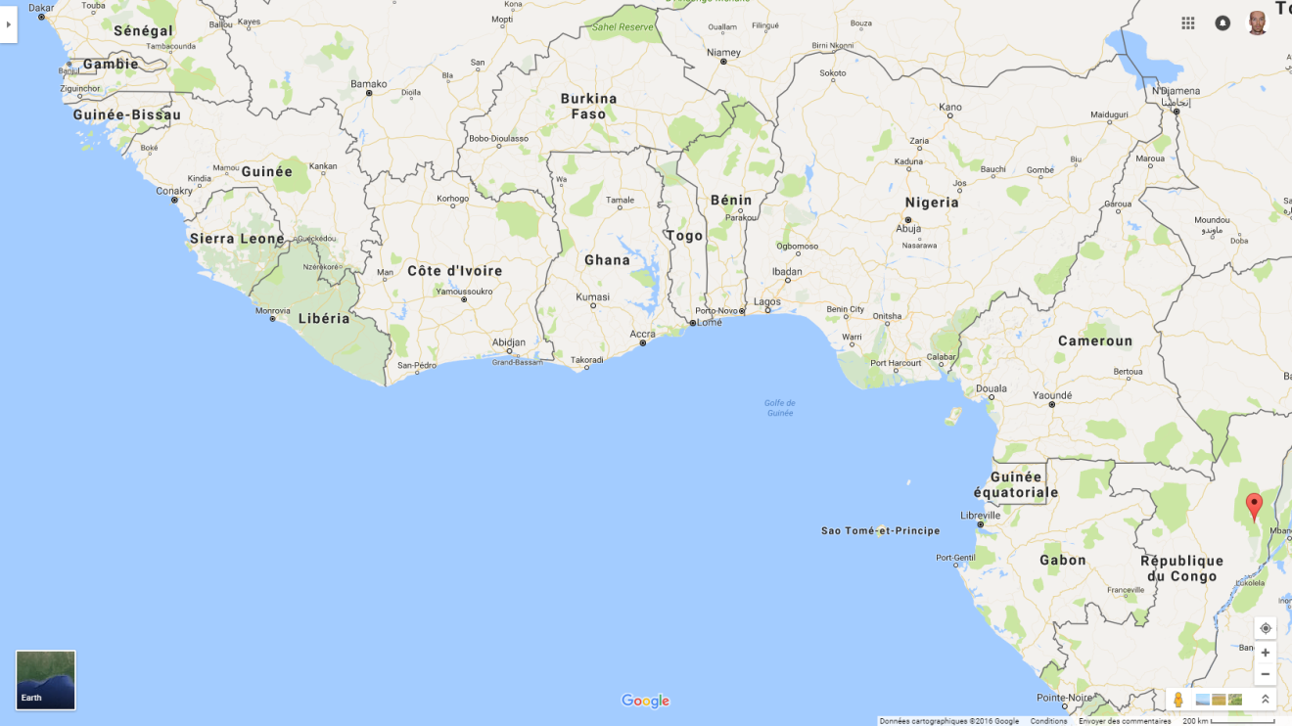
Likouala-aux-Herbes
Pointe-Noire
Porto Novo
Lomé
Abidjan
Dakar
Conakry

Ce sont plutôt des pistes de réponses pour guider la discussion. Les questions d’interprétation et de réaction comportent plusieurs réponses possibles selon les perceptions de chacun, valides tant qu’elles s’appuient bien sur le texte.

